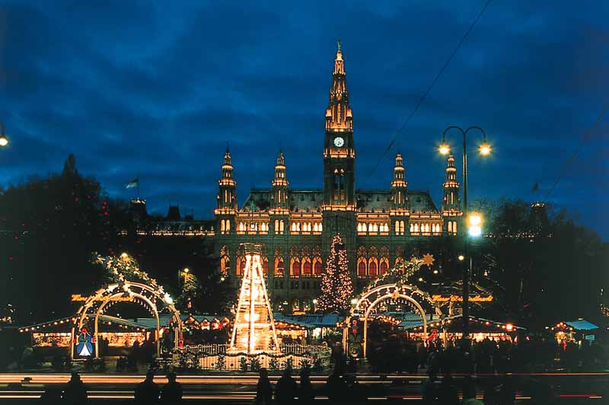
Kedy: 12.12.2018

Čo: čokoládovňa v Kittsee, centrum Viedne, prírodovedné múzeum a vianočné trhy .
Cena: 30.-€
Informácie a prihlásiť sa: u p.p.Kadlečkovej- č.kabinetu 138 najneskôr do 1.12.2018 .

